Księża i siostry:
ks. Mirosław Stępień, SChr – proboszcz
ks. Piotr Janas, SChr – wikariusz
ks. Piotr Nowacki, SChr – wikariusz
ks. Tomasz Pietrzak, SChr – wikariusz
s. Jadwiga Kokolus, MChR – zakrystianka
s. Magdalena Polak, MChR – sekretarka
Rada parafialna:
Przewodniczący Rady:
Mariusz Kwaśniak (630) 460-4544
Sekretarz: Fryderyka Kubica (630) 306-2665
Komisja Liturgiczna: Jadwiga Pajor (773) 505-7442
Komisja Oświatowo - Katechetyczna:
Barbara Musiał (630) 543-3819
Fryderyka Kubica (630) 306-2665
Komisja Kulturalna:
Agnieszka Stankiewicz (630) 863-3933
Bogusia Bukowska (773) 971-0876
Komisja Imprez:
Jolanta Smoter (630) 740-2749
Marek Gracz (630) 400-7338
Komisja Charytatywna: Marta Penc (630) 456-0603
Komisja Gospodarcza:
Adam Jakubek (630) 280-9102
Mariusz Kwaśniak (630) 460-4544
Damian Mazur (773) 567-6652
Stanisław Bujak (630) 543-2156
Rzecznik Prasowy: Agnieszka Stankiewicz
Kapłani i Siostry: są stałymi członkami Rady

LITURGIA NIEDZIELNA
Pieśni na 7 stycznia – Objawienie Pańskie

Wejście:
A wczora z wieczora (38)
Ofiarowanie:
Ach witajże pożądana ( 36).
Komunia św:
Ach ubogi żłobie (35)
Dziękczynienie:
O gwiazdo Betlejemska (69)
Zakończenie:
Przybieżeli do Betlejem ( 74 )

Czytania: 1 Sm 3,3b-10.19 Ps 40
1 Kor 6, 13c-15a. 17-20
J 1, 35–42

Psalm responsoryjny
Przychodzę, Boże, pełnić Twoją wolę.

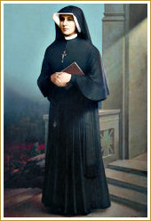
Z Dzienniczka świętej Faustyny
+ W tych dniach miałam bardzo miły liścik od mojej rodzonej siostrzyczki 17 letniej, która mnie błaga i zaklina, abym jej dopomogła wstąpić do klasztoru. Jest gotowa na wszystkie ofiary dla Boga. Poznaję z jej pisma, że ją sam Pan prowadzi, cieszę się wielkim miłosierdziem Bożym. (Dz 982)
ROZWAŻANIA
Druga Niedziela Zwykła
Zawsze nas ciekawi i będzie ciekawić to, co nas czeka. Niektórzy uciekają się do złych sposobów uzyskania tej wiedzy (wróżki, horoskopy itp.). My, chrześcijanie, mamy inną możliwość – wejrzenie w przyszłość, nie tę doczesną, ale tę wieczną, umożliwia nam wspaniały przewodnik, jakim jest Pismo Święte. Wnioski wysnuć możemy praktycznie po każdym, nie tylko niedzielnym, słuchaniu czytań. Zaś dzisiejsze czytania są wyjątkowo jasnym przekazem tego, co Pan nam obwieszcza o naszej przeszłości, przyszłości i teraźniejszości.
Tłumaczy nam, jak słuchać, jak słyszeć, jak postrzegać nie tylko słowo Pana, ale i Jego osobę. Jak wyciągać właściwe wnioski ze słów płynących z czytań i Ewangelii, wreszcie jak być posłusznym i otwartym na wołanie. Wołanie Tego, Kto wie, jak i kiedy nas powołać, i Kto wie, kim lub czym byliśmy, jesteśmy i będziemy. Za szybko? Zbyt wiele słów, które niewiele nam mówią? Może po kolei. Przykład Samuela wołanego przez Pana, Samuela, który „jeszcze nie znał Pana, a słowo Pańskie nie było mu jeszcze objawione...” (1 Sm 3,7), obrazuje nas, którzy słyszymy wołanie Pana, ale jeszcze nie jesteśmy gotowi na nie odpowiedzieć. Musimy dopiero zrozumieć i wsłuchać się w wołanie, aby potem być gotowymi na przyjęcie Słowa Pańskiego, na to, by Pan był z nami i „Nie pozwolił upaść żadnemu jego słowu na ziemię.” (1 Sm 3,19).
Musimy być gotowi na przyjęcie Słowa, ale również na spełnienie tego, czego od nas Pan oczekuje. A czego, zapytacie? Oczekuje od nas wiedzy o tym, kim jesteśmy, mówi nam, „czyż nie wiecie, że ciało wasze jest świątynią Ducha Świętego, który w was jest, a którego macie od Boga, i że już nie należycie do samych siebie? Za [wielką] bowiem cenę zostaliście nabyci. Chwalcie więc Boga w waszym ciele!” (1 Kor 6, 19-20). Mówi nam, iż nasze ciało to świątynia Pana, to dom, w którym mieszka Bóg, uświadamia nam również to, że Jego śmierć na krzyżu spowodowała, że jesteśmy Jego własnością, Jego domem, Jego Kościołem. Jeżeli to zrozumiemy, łatwiej będzie nam kroczyć przez życie doczesne, zmierzając ku wieczności.
Aby wiedzieć, jak postępować, mamy brać za wzór tych, którzy jako pierwsi zostali powołani do służby Pana, którzy bez ociągania porzucili doczesność, zgadzając się na wszystko, łącznie ze zmianą imienia, którzy pozostali wiernymi do ostatniej chwili życia. Najlepszym tego przykładem jest święty Piotr, który usłyszał od Pana: „«Ty jesteś Szymon, syn Jana, ty będziesz nazywał się Kefas» – to znaczy: Piotr.” (J 1, 42). Zrozumiał i przyjął na swoje barki to, co mu Jezus przeznaczył, czyli prowadzenie całej owczarni, jaką jesteśmy my wszyscy. Wiem, że nie jest łatwo rzucić wszystko dla Niego i podążać Jego drogami. Ale i my w dzisiejszych – jakże ciekawych – czasach mamy możliwości podążania za Panem mimo naszych obowiązków, mimo różnych spraw doczesnych, które nas krępują niewidzialnymi nićmi. Na tych, którzy pozwolą sobie na usłyszenie wołania, na bycie świątynią Pana, wreszcie na podążanie Jego drogą, czeka niespodzianka nie tylko w wieczności, ale i tutaj, na ziemi: to Błogosławieństwo, mądrość i miłość, które pomagają nam w każdej chwili naszego bytowania.
Panie daj mi umiejętność usłyszenia Twojego wołania, bym podążał Twoją drogą, drogą miłości i sprawiedliwości, którą Ty Jesteś.
Ks. Piotr Blachowski

INTENCJE MSZY ŚWIĘTYCH
Niedziela – 14 stycznia
6:00pm (Sobota) ++ Janina i Zbigniew Borla
7:00am O Boże błogosławieństwo z okazji 30 urodzin dla Damiana
9:00am + Radosław Wróbel w 5 rocznicę śmierci
11:00am ++ Helena i Roman Knapik
1:00pm O Boże błogosławieństwo i opiekę Matki Najświętszej dla Kacpra Gębarowskiego
3:30pm Intencje Zbiorowe
7:00pm + Daniel Bozowski w 2 rocznicę śmierci

Poniedziałek – 15 stycznia
8:00am W intecji Parafian
8:00am O wyleczenie z raka Bogumiły
7:00pm O Boże błogosławieństwo dla Natalii Jurowskiej w 8 rocznicę urodzin
7:00pm + Sławomir Dorociak

Wtorek – 16 stycznia
8:00am ++ Bolesław i Józefa Sawicki
7:00pm + Mieczysław Nowak w 1 rocznicę śmierci

Środa – 17 stycznia, świętego Antoniego opata
8:00am O Boże błogosławieństwo, zdrowie i światło Ducha świętego dla Michała Pajor
7:00pm Dla Michała Nosek w rocznicę urodzin z prośbą o Dary Ducha świętego oraz opiekę Matki Najświętszej na każdy dzień życia

Czwartek – 18 stycznia
8:00am
7:00pm + Józef Żelazko w 7 rocznicę śmierci

Piątek – 19 stycznia
8:00am O Boże błogosławieństwo dla Kacpra z okazji 18 urodzin
7:00pm +++ Stanisława i Ryszard Stępień; Irena i Eugeniuasz Jaruzelski

Sobota – 20 stycznia
8:00am O Boże błogosławieństwo w rocznicę urodzin dla Aleksandry Pawlikowski
8:00am + Tadeusz Pawlaczek w 10 rocznicę śmierci
9:00am + Jan Kopeć

Niedziela – 14 stycznia
6:00pm (Sobota) + Stefania Foksowicz w 22 rocznicę śmierci.
7:00am + Kazimierz Woźniak
9:00am + Stefania i Edward Zawora
11:00am + Stanisław Pokoleńczuk w 22 rocznicę śmierci
1:00pm + Linda Sobkowicz w 8 rocznicę śmierci
3:30pm Intencje Zbiorowe
7:00pm + Marian Ligęza w 7 rocznicę śmierci

SAKRAMENTY
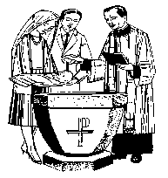
SAKRAMENT CHRZTU ŚWIĘTEGO
W niedzielę 14 stycznia zostaną ochrzczeni: Izabela Jadwiga Maslanka; w niedzielę 28 stycznia: Maksymilian Kulesza; Gabriel Kowal; Michał Karkoszka. Spotkanie dla rodziców i rodziców chrzestnych odbędzie się w środę, 24 stycznia o godz. 7:40pm w salce w kościele.
Rodzicom życzymy Bożego błogosławieństwa w wychowywaniu dzieci w wierze.

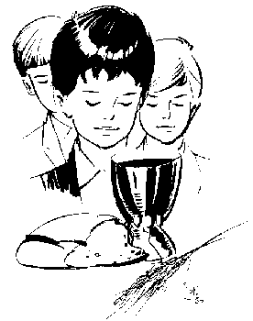
PIERWSZA KOMUNIA ŚWIĘTA
Uroczystość Pierwszej Komunii Świętej odbędzie się 28 kwietnia 2018 dla dzieci ze Szkoły św. Faustyny – o godzinie 10:00 przystąpią do I Komunii Św. dzieci z klasy B, D, F i A piątkowej.
O godz. 1:30 - dzieci z klasy A, C, E, G i B piątkowej; oraz 12 maja 2018 o godz. 11:00am dla dzieci ze szkół w Schaumburgu, Itasca i Naperville.

Przymiarki alb komunijnych i spotkanie rodziców.
13 stycznia w Centrum Pastoralnym w godzinach: 9.00 am do 4.00pm, odbędzie się pierwsza przymiarka alb komunijnych dla dzieci ze szkół: (Schaumburg, Itasca-Addison, Neperville). Drugi termin przymiarki: 20 stycznia pod adresem: 139 Cosman Rd Elk Grove Vim 60007 w godzinach 9.00am do 4.00pm.
Spotkanie organizacyjne dla rodziców dzieci ze szkół: Schaumburg, Itasca-Addison, Neperville odbędzie się 24 stycznia o godz. 7.30pm w Kościele w Lombard.

BIERZMOWANIE
Najbliższe spotkanie formacyjne odbędzie się 3 lutego 2018r. (sobota) o godz. 4.30 pm w kościele w Lombard. Na spotkaniu zostaną ogłoszone terminy egzaminów i prób przed Bierzmowaniem. Obecność obowiązkowa.


SAKRAMENT MAŁŻEŃSTWA

zostanie zawarty: 20 stycznia: przez Paulina Szczepanik i Dariusz Danieliszyn.
Przygotowujących się do Sakramentu Małżeństwa powierzamy naszym modlitwom oraz życzymy wielu łask Bożych na nowej drodze życia!
PODZIĘKOWANIE ZA DONACJE
Niedziela 7 stycznia: $ 11,493.00
Donacje na potrzeby kościoła

Jan i Barbara Górz $ 540.00
Stanisława i Ryszard Korabiowski $ 280.00
Wanda Kruhlik $ 207.00
Wojciech i Marzena Madej $ 160.00
Czeslaw i Teresa Kaczor $ 160.00

Bóg zapłać za wszystkie ofiary!
W niedzielę, 21 stycznia zostanie zebrana druga taca na Church in Latin America.
Z ŻYCIA PARAFII
NASZA PARAFIA POJAWIŁA SIE NA FACEBOOK'U.
Publikujemy tam bieżące informacje, zdjecia i biuletyny. Zapraszamy do polubienia: "Parafia Milosierdzia Bozego w Lombard"

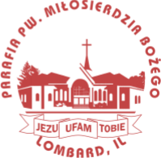
KOPERTY NA TACĘ
W przedsionku kościoła są do odebrania zestawy niedzielnych kopert. Bardzo serdecznie prosimy o ich odbiór. Koperty z numerem posiadają rodziny, które są zapisane do naszej Parafii. Osoby, które regularnie uczestniczą w życiu naszej wspólnoty, a dotychczas nie zapisały się do naszej Parafii, zachęcamy, aby to uczyniły.

KONCERT KOLĘD
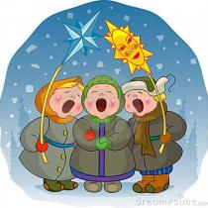
14 stycznia 2017 (niedziela) o godz. 4:30pm po Mszy św. (3:30pm) zapraszamy naszych parafian i gości na godzinny Koncert kolęd. Będzie to czas wspólnego kolędowania, jak również wysłuchania utworów w przeróżnych aranżacjach. Koncert przygotowały wspólnie zespoły i schole działające przy naszej parafii: orkiestra dęta, Chór parafialny im. św. Jana Pawła II, Orkiestra Dęta, scholka dziecięca „Boże Perełki”, zespół „Misericordia” i Zespół Młodzieżowy.

MINISTRANCI
21 stycznia(niedziela) podczas Mszy świętej o godz.11.00 grupa 4 chłopców zostanie przyjęta na kandydatów na ministrantów i rozpoczną oni czas przygotowania się na posługę ministranta w naszej parafii.

BIESIADA KARNAWAŁOWA
Serdecznie zapraszamy wszystkich do wzięcia udziału w Biesiadzie Karnawałowej, która odbędzie się w sobotę, 10 lutego o godz. 7:00pm w King’s Hall Banquets, przy 1000 N. Rohlwing Rd. Lombard, IL. Oprawa muzyczna; DJ Roman. Całkowity dochód z zabawy przeznaczony jest na spłatę długu budowy naszej świątyni. Bilety w cenie $80.
Osoby i firmy, które chciałyby ufundować nagrodę na loterię lub złożyć donację pieniężną, prosimy o kontakt z panią Agnieszką Stankiewicz (630) 863-3933.
Zgłoszenia prosimy kierować do pani Jolanty Smoter (630) 740-2749.
Prosimy Panie, aby na tę zabawę upiekły pyszne ciasto. Bóg zapłać.

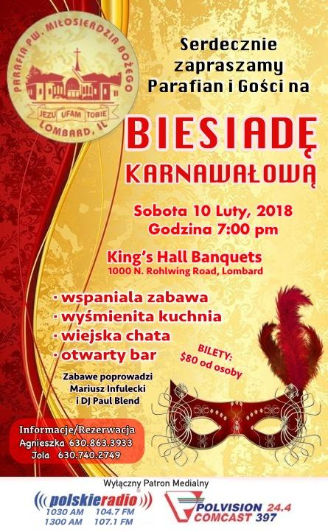

BEZPŁATNE PORADY PRAWNE

co do możliwości rozpoczęcia kościelnego procesu o zbadanie ważności małżeństwa. Spotkanie - po wcześniejszym uzgodnieniu daty w biurze parafialnym lub w zakrystii.

ZAPISY DO CHÓRU PARAFIALNEGO!!!

Chór im. św. Jana Pawla II przy naszym Sanktuarium zaprasza młodzież , panie i panów do wzmocnienia Chóru.
Z uwagi na powrót do Polski niektórych członków chóru, brakuje osób śpiewających.
Prosimy o zgłaszanie się do pana organisty – Zbigniewa Blicharza: 773 -616-9284
UWAGA ! : W przyszłym roku - 2018, Chór będzie celebrowal 10 lat swojej działalności !
Mamy nadzieje, że w każdym głosie sopran +alt+tenor+bas znajdzie sie 10 osób.
40 - osobowy Chór na 10 -lecie to jest nasze zadanie.

PODATKI, PODATKI...
Zbliża się okres rozliczeń podatkowych. Osoby i rodziny, które chciałyby otrzymać informację o donacjach złożonych w roku 2017, prosimy o zgłoszenie telefoniczne w kancelarii u siostry Magdaleny, lub wypełnienie formularza i zostawienie go w zakrystii. Zaświadczenie będzie do odebrania w zakrystii, lub też zostanie wysłane pocztą. Właściwą opcję proszę zaznaczyć.
Zaświadczenie za ofiary złożone w roku 2017

Imię i nazwisko _____________________________
Adres ____________________________________
_________________________________________
Numer parafialny: ___________________________
Odbiór osobisty w zakrystii
Wysyłka pocztą

„POLACY W CHICAGO - POLAKOM NA KRESACH” IV edycja
DROGI RODAKU! Z CAŁEGO SERCA APELUJEMY!
- Kresy, to ziemie przez wieki związane z naszą tradycją i kulturą,
które zostały odebrane Polsce siłą i terrorem. Za przesuniętą na
zachód granicą pozostali tam nasi rodacy. To Polacy, którzy nigdy z
ojczystej ziemi nie wyjeżdżając znaleźli się poza granicami Polski.
- Czwarty rok z rzędu przeprowadzamy zbiórkę, która ma na celu pomoc
rodakom zamieszkującym nasze dawne Kresy Wschodnie Rzeczypospolitej,
oraz wsparcie w zachowaniu polskiego dziedzictwa na tych terenach.
- W trakcie kwesty można złożyć donację finansową lub dary:
żywność (z długą datą ważności do spożycia), przybory szkolne,
środki czystości i higieny.
_- W tym roku nie będzie zbierana odzież._
PAMIĘTAJMY I POMAGAJMY!
HARMONOGRAM ZBIÓRKI (po każdej Mszy św. w języku polskim):
10 stycznia - parafia Św. Ferdynanda
3131 N. Mason Ave., Chicago
14 stycznia – parafia Św. Pryscylli
6949 W. Addison St., Chicago
14 stycznia – parafia Św. Pascala
3935 N. Melvina Ave., Chicago
21 stycznia – parafia Św. Trójcy
1118 N. Noble St., Chicago
21 stycznia – parafia Św. Tomasza z Villanova
1201 E. Anderson Dr., Palatine
28 stycznia – parafia Polskiej Misji pw. Miłosierdzia Bożego
21W411 Sunset Ave., Lombard
18 lutego - parafia Św. Ferdynanda
3131 N. Mason Ave., Chicago
25 lutego – parafia Polskiej Misji o. Cystersów
116 Hilton St., Willow Springs
ZWIĄZEK ŻOŁNIERZY NARODOWYCH SIŁ ZBROJNYCH KOŁO CHICAGO
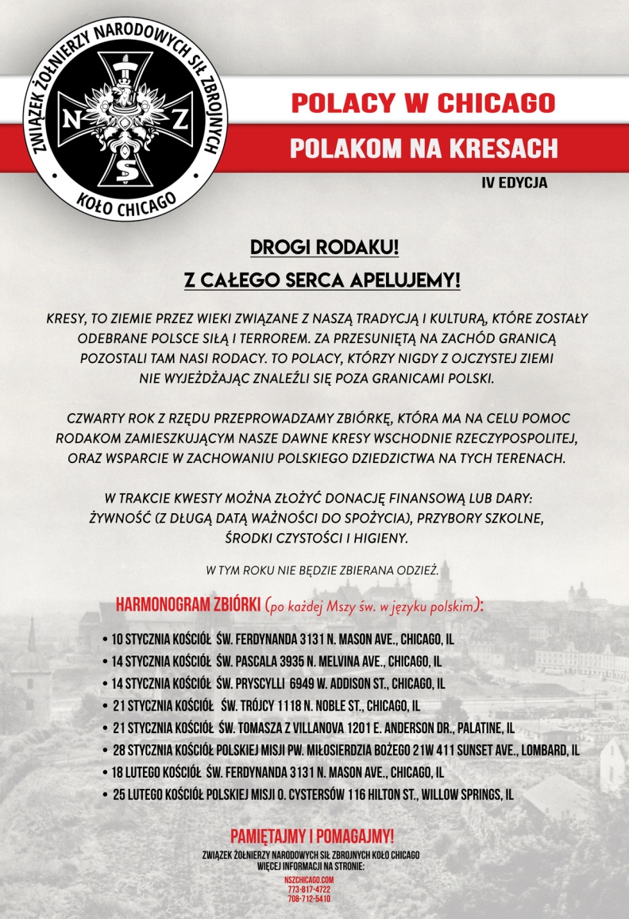


DOM SAMOTNEJ MATKI
im. Św. Rodziny
2456 Newcastle Ave.
Chicago, IL 60707

30 grudnia 2017

„Dziękujcie zawsze za wszystko Bogu Ojcu w imię Pana naszego Jezusa Chrystusa!” (Ef 5,20)

Kościół Miłosierdzia Bożego Lombard
Czcigodny księże Proboszczu i drodzy Parafianie

Niech będzie pochwalony Jezus Chrystus!
Naśladując słowa św. Pawła zapisane w liście do Efezjan, w których nawołuje do wdzięczności, pragnę wyrazić serdeczne podziekowanie za możliwość sprzedaży świeczek na stół wigilijny, z której to uzyskaliśmy kwotę $4.086.00. Została ona przekazana na utrzymanie Domu Samotnej Matki w Chicago. Z całego serca Bóg zapłać!
Z sercem pełnym wdzięczności myślę i pamiętam w modlitwie o każdym, kto wspiera nasze dzieło swoją życzliwością i hojnością. Niech dobry Jezus wynagradza swoimi łaskami.
Z modlitwą,
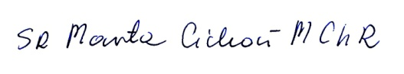
Sr. Marta E. Cichon MChR
Dyrektor Domu Samotnej Matki

ADORACJA NAJŚWIĘTSZEGO SAKRAMENTU
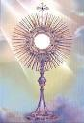
Zapraszamy na adorację Najświętszego Sakramentu, która odbywa się od poniedziałku do czwartku od godziny 8:30am do 6:30pm. W piątek adoracja rozpoczyna się od godziny 8:30am i trwa aż do soboty do godziny 5:30pm. W niedzielę rozpoczyna sie od godziny 8:00am i trwa do godziny 6:30pm.
Całonocna adoracja odbywa się z piątku na sobotę.
Osoby, które pragną adorować Jezusa w Najświętszym Sakramencie jedną godzinę w tygodniu, prosimy o wypełnienie i oddanie deklaracji do koszyka, który jest w przedsionku naszego kościoła. Więcej informacji u Pani Stanisławy: (708) 691-1758.
GRUPY PARAFIALNE

OAZA DZIECI BOŻYCH
Dzieci zapraszamy na spotkania Oazy Dzieci Bożych, które odbywają w czwartki o godz. 18:30 w Centrum Pastoralnym:
w 1 i 3 czwartek miesiąca dzieci w wieku 7-10 lat,
w 2 i 4 czwartek miesiąca dzieci od 11 lat.
Spotkania rozpoczną się od października. Opiekunem grupy jest siostra Magda.

DZIECIĘCA GRUPA SŁOWA BOŻEGO

Zapraszamy dzieci z klas piątej, szóstej i siódmej na spotkania ze Słowem Bożym, które odbywają się w poniedziałki o godz. 5:45pm w kościele. Spotkania prowadzi siostra Magda.
MINISTRANCI
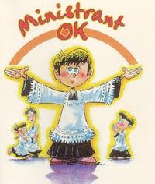
Wszystkie informacje dotyczące Ministrantów znajdują się na stronie internetowej Parafii. Zapisy kandydatów na ministrantów proszę zgłaszać do księdza Piotra.

SCHOLA DZIECIĘCA”Boże Perełki”

Zapraszamy dzieci, które pragną śpiewać w scholi dziecięcej, na próby, które odbywają się w każdą środę od 6:45 do 7:45pm w Centrum Pastoralnym. Scholę prowadzi p. Iwona Helinski.

SCHOLA MŁODZIEŻOWA

Młodzież utalentowaną muzycznie i lubiącą śpiewać zapraszamy do scholii młodzieżowej. Próby odbywają się w każdy czwartek o godz. 8:30pm w kościele. Scholę prowadzi p. Bartek Cieżobka.

MŁODZIEŻ

W styczniu 2018r. ze względu na Kolędę nie będzie spotkań młodzieżowych. Aktualne informacje znajdziecie zawsze na FB: http://bit.ly/2w65Pow (nazwa grupy zamkniętej: Lombard - Młodzież)
Ks. Tomasz Pietrzak SChr

KRĄG MIŁOSIERDZIA

Spotkania Kręgu Miłosierdzia dla starszej młodzieży pracującej i studiującej odbywają się w niedzielę, po Mszy świętej o godz. 7:00pm, w Centrum Pastoralnym. Ludzi młodych, pragnących żyć duchem Bożego Miłosierdzia serdecznie zapraszamy na spotkania. Kontakt: krag.milosierdzia@gmail.com. Opiekunem grupy jest ks. Piotr.

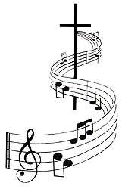
ZESPÓŁ „MISERICORDIA”
Zespół muzyczny „Misericordia towarzyszy Liturgii Mszy świętych i różnych nabożeństw. Oprawa muzyczna zespołu na stałe wpisała się w przeżywanie młodzieżowych niedzielnych Mszy świętych o godz. 7:00pm. Próby zespołu odbywają się we wtorki o godz. 8:00pm. Zespół prowadzi p. Jacek Krępulec: (630)205-4851. Opiekunem zespołu jest ks. Proboszcz.


ODNOWA W DUCHU ŚWIĘTYM
W każdy czwartek, o godz. 7:30pm w kościele, odbywa się spotkanie grupy Odnowy w Duchu Świętym. W styczniu 2018r. ze względu na Kolędę nie będzie spotkań Arki Pana i Przyjaciół. Opiekun grupy ks. Tomasz Pietrzak SChr

LEKTORZY
Słowo Boże jest istotnym elementem życia i wzrostu duchowego chrześcijanina. Właściwe jego odczytanie i przekazanie wiernym pomaga w głębszym przeżyciu Eucharystii. Lektorzy naszej Parafii czytają Słowo Boże w czasie liturgii niedzielnej i świątecznej. Osobą odpowiedzialną za lektorów w naszej Parafii jest p. Jadwiga Pajor - tel. (773) 505-7442. Opiekunem duchowym jest ks. Proboszcz.


APOSTOLAT MIŁOSIERDZIA
Apostolat w swojej działalności podejmuje dzieło modlitewno - charytatywne w intencji osób potrzebujących troski, pomocy i towarzyszenia im w trudnościach i problemach życia. Kontakt: (630) 268-8766. Opiekunem grupy jest ks. Proboszcz.

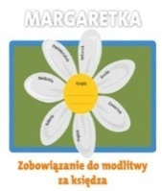
APOSTOLAT MARGARETKA
Osoby należące do grupy modlitewnej Margaretka codziennie modlą się za kapłanów. Spotkania grupy odbywają się w każdą ostatnią niedzielę miesiąca po Mszy świętej o godz. 9:00am. Opiekunem grupy jest ksiądz Tomasz.


KRĄG BIBLIJNY „ZACHEUSZ”
Spotkania Kręgu Biblijnego „Zacheusz” odbywają się co dwa tygodnie w poniedziałki w Centrum Pastoralnym o 20:00. Serdecznie zaprasza Ksiądz Piotr.

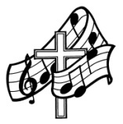
CHÓR PARAFIALNY
Próby chóru parafialnego odbywają się w środy o godz. 7:30pm w Centrum Pastoralnym. Osoby, które pragną zapisać się do chóru, prosimy o kontakt z panem organistą Zbigniewem Blicharzem: .773 -616-9284.
Opiekę duchową nad chórem sprawuje ks. Proboszcz.

ORKIESTRA DĘTA

Próby odbywają się w poniedziałki o godz. 7:00pm w Centrum Pastoralnym. Zapraszamy dzieci, młodzież oraz dorosłych grających na instrumentach dętych do wstąpienia w nasze szeregi. Zainteresowanych prosimy o kontakt z dyrygentem, p. Mirosławem Bogun, tel. (708) 404-7378. Opiekę duchową nad orkiestrą sprawuje ks. Proboszcz.


MARSZAŁKOWIE
Marszałkowie witają przychodzących, wskazują wolne miejsca w ławkach, troszczą się o zbieranie kolekty. Mężczyzn, którzy pragnęliby zostać marszałkami prosimy o kontakt z panem Stanisławem Bujakiem, tel. (630) 543-2156.

GRUPA PRO-LIFE

Zapraszamy do wspólnej modlitwy w obronie życia dzieci nienarodzonych przy klinice aborcyjnej „Advantage” w Wood Dale, IL w następujące dni: wtorek, czwartek, sobota od 6:00 rano; piątek od 7:00 rano. W środę klinika aborcyjna jest nieczynna. Zgłoszenia i szczegóły u p. Doroty, e-mail: pdw10@sbcglobal.net.

GRUPA RÓŻAŃCOWA
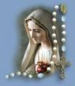
Zmiana tajemnic różańcowych Grup Żywego Różańca odbywa się w każdą pierwszą niedzielę miesiąca, po mszy świętej o godz. 9:00am w kaplicy Św. Faustyny, natomiast Dziecięcego Koła Różańcowego po mszy świętej o godz. 11:00am w Bibliotece Verbum.

RÓŻANIEC RODZICÓW ZA DZIECI
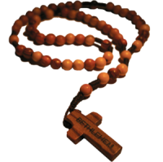
Powstał, jako efekt rekolekcji, które odbyły się w 2001 roku w Gdańsku-Oliwie. Rekolekcje zdominowane były modlitwą o przebaczenie i uzdrowienie relacji rodzice - dzieci. Także i w naszej Parafii powstała idea modlitwy rodziców za dzieci. Rodzice pragnący dołączyć się do tej Wspólnoty Różańcowej proszeni są o kontakt z panią Beatą, tel.: (773) 544-5031. Opiekę duchową sprawuje ks. Piotr.
ZESPÓŁ „MAŁA WISŁA”
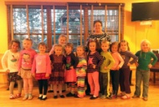
Zapraszamy dzieci w wieku od 4 - 7 lat do zespołu tańca ludowego. Zajęcia odbywają się w każdy poniedziałek w godz. 5:00pm - 6:30pm w Centrum Pastoralnym. Zespół prowadzony jest przez panią Irenę Jarocińską

PORADNICTWO RODZINNE

Coraz częściej borykamy się z problemami małżeńskimi i wychowawczymi, w których szukamy kompetentnej pomocy. Dlatego jest otwarte w naszej Parafii Poradnictwo Rodzinne, w którym służą pp. Piotr i Halina Tyrka. Na spotkanie można umówić się telefonicznie, dzwoniąc (630) 582-1505.

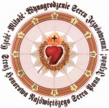
STRAŻ HONOROWA NSPJ i NSM
W każdą pierwszą sobotę miesiąca po mszy świętej o godz. 6:00pm odbywa się spotkanie modlitewne Straży Honorowej Najświętszego Serca Pana Jezusa i Niepokalanego Serca Maryi. Opiekunem grupy jest ks. Piotr.

GRUPA AA

Jeśli masz problemem z alkoholem i szukasz pomocy oraz wsparcia, przyjdź na spotkanie, które odbywa się we wtorek o godz. 8:00pm, w Centrum Pastoralnym. W każdy ostatni wtorek miesiąca spotkanie "otwarte" dla wszystkich. Kontakt: (773) 848-1821

GRUPA AL-ANON
Jeśli ktoś z Twoich bliskich ma problem alkoholowy – przyjdź do nas. Podzielimy się z Tobą swoim doświadczeniem, siłą i nadzieją. Spotkania odbywają się w każdy czwartek o godz. 8:00pm w Centrum Pastoralnym. Kontakt: (847) 962-0677 lub (630) 442-3755


KLUB SENIORA „ZŁOTA RÓŻA”
W drugie soboty miesiąca o godz. 3:00pm w Centrum Pastoralnym odbywają się spotkania członków Klubu Seniora. Wszystkich chętnych zapraszamy. Kontakt: Marianna Zygadło:
(630) 6249764

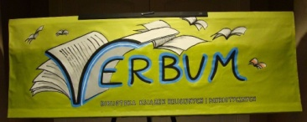
BIBLIOTEKA "VERBUM"
Biblioteka „VERBUM” mieści się w salce na balkonie i czynna jest w niedzielę pomiędzy Mszami. Wypożyczyć w niej można książki religijne i patriotyczne.

GRUPA MODLITEWNA KRÓLOWEJ POKOJU
Celem grupy jest modlitwa różańcowa m.in. o pokój na świecie, zwycięstwo Chrystusa i Jego Królestwa, za papieża, biskupów i kapłanów, chorych.
​ Spotkania grupy odbywają się w każdą I środę miesiąca po wieczornej Mszy św. Kontakt: Maria Michalska, tel.: (224) 659-31-98. Opiekunem duchowym jest Ks. Proboszcz.

WARSZTATY ROZWOJU DUCHOWEGO „Wreszcie żyć – 12 kroków ku pełni życia”
Nasza Parafia oraz Wspólnota Trudnych Małżeństw SYCHAR organizuje Warsztaty Rozwoju Duchowego, których opiekunem duchowym jest ks. Mirosław Stępień SChr.
Spotkania odbywają sie w drugi i czwarty piątek miesiąca w Centrum Pastoralnym.

Liturgia szkołą modlitwy

Kontynuując cykl katechez na temat celebracji eucharystycznej Ojciec Święty wyjaśnił znaczenie hymnu „Chwała na wysokości Bogu” a także kolekty – modlitwy zbierającej intencje uczestników Mszy św. Przy tej okazji podkreślił znaczenie milczenia liturgicznego. Słów papieża w auli Pawła VI wysłuchało około 5 tys. wiernych.
Oto tekst papieskiej katechezy w tłumaczeniu na język polski:
Drodzy bracia i siostry, dzień dobry!
W cyklu katechez o celebracji eucharystycznej zobaczyliśmy, że akt pokutny pomaga nam ogołocić się z naszego zarozumialstwa i stanąć przed Bogiem takimi, jakim jesteśmy naprawdę, świadomymi, że jesteśmy grzesznikami, mając nadzieje, iż uzyskamy przebaczenie.
Właśnie ze spotkania między ludzką nędzą a Boskim miłosierdziem rodzi się wdzięczność wyrażona w „Chwała na wysokości”, „starochrześcijańskim i czcigodnym hymnie, w którym Kościół zgromadzony w Duchu Świętym uwielbia oraz błaga Boga Ojca i Baranka” (Wprowadzenie Ogólne do Mszału Rzymskiego, 53).
Początek tego hymnu podejmuje śpiew aniołów przy narodzinach Jezusa w Betlejem, będący radosnym głoszeniem uścisku między niebem a ziemią. Śpiew ten obejmuje także nas, zgromadzonych na modlitwie: „Chwała na wysokości Bogu, a na ziemi pokój ludziom dobrej woli”.
Po „Chwała na wysokości”, lub, w przypadku gdy go nie ma, zaraz po akcie pokuty, modlitwa nabiera szczególnej postaci w oracji nazywanej „kolekta”, poprzez którą zostaje wyrażony charakter właściwy celebracji, zmienny w zależności od dni i okresów roku (por. tamże, 54). Poprzez wezwanie „Módlmy się” kapłan zachęca lud do skupienia się wraz z nim w chwili milczenia, aby uświadomić sobie przebywanie w obecności Boga i wyłonić, każdy w swoim sercu, osobiste intencje, z którymi uczestniczy we Msza św. (por. tamże, 54). Kapłan mówi „módlmy się”, a następnie ma miejsce chwila milczenia. Każdy myśli o tym, czego potrzebuje, o co pragnie prosić w modlitwie.
Milczenie nie ogranicza się do braku słów, ale oznacza przygotowanie się na słuchanie innych głosów: naszego serca, a przede wszystkim głosu Ducha Świętego. W liturgii charakter świętego milczenia zależy od momentu, w którym ma miejsce: „W akcie pokuty i po wezwaniu do modlitwy wierni skupiają się w sobie; po czytaniu lub homilii krótko rozważają to, co usłyszeli; po Komunii świętej zaś wychwalają Boga w sercu i modlą się do Niego” (tamże, 45). Zatem przed modlitwą początkową milczenie pomaga nam skupić się w sobie i zastanowić się, dlaczego tu jesteśmy. Oto znaczenie wysłuchania naszej duszy, aby ją następnie otworzyć dla Pana. Może przychodzimy po dniach ciężkiej pracy, radości, bólu i chcemy powiedzieć o tym Panu, wzywać Jego pomocy, prosić, aby był blisko nas; mamy chorych członków rodziny i przyjaciół, lub przechodzą oni przez trudne doświadczenia; chcemy powierzyć Bogu los Kościoła i świata. Temu właśnie służy krótkie milczenie zanim kapłan, zbierając intencje każdego, wyraża głośno Bogu w imieniu wszystkich, wspólną modlitwę, która wieńczy obrzędy wstępne, dokonując właśnie „zebrania” poszczególnych intencji. Gorąco polecam kapłanom, aby zachowywali tę chwilę milczenia i nie spieszyli się: „módlmy się”, a następnie potrzeba milczenia. Polecam to kapłanom. Bez tego milczenia grozi nam zlekceważenie skupienia duszy.
Kapłan odmawia tę modlitwę z rozłożonymi rękoma: jest to postawa, przyjęta przez chrześcijan od pierwszych wieków - o czym świadczą freski z rzymskich katakumb – aby naśladować Chrystusa z rozpostartymi ramionami na drzewie krzyża. On jest Orantem a zarazem modlitwą! W Ukrzyżowanym rozpoznajemy Kapłana, który oddaje Bogu ofiarę Jemu przyjemną czyli synowskie posłuszeństwo.
W Rycie Rzymskim modlitwy są zwięzłe, ale pełne znaczenia. Powrót do rozważania ich tekstów, także poza Mszą św., może nam pomóc w nauczeniu się, jak zwracać się do Boga, o co prosić, jakich słów użyć. Oby liturgia stała się dla nas wszystkich prawdziwą szkołą modlitwy.

OGŁOSZENIA DROBNE
- Mieszkanie, lub pokój do wynajęcia, okolice Bloomingdale, Roselle, Addison. Kontakt: Anna: (630)885-1191
- Potrzebna pani z doświadczeniem do sprzątania domków w okolicy Lombard. Kontakt: Renata: (773)387-4597
- Przedszkole PixieDiexie w Wood Dale poszukuje pani od 3:00 do 6:00 po południu do najmłodszej grupy – papiery niewymagane. Kontakt: Marta:
( 630) 787-1208
- Niania z doświadczeniam i wykształceniem pedagogicznym, zaopiekuje się dzieckiem w swoim lub twoim domu. Posiadam referencje. Kontakt: Małgorzata: (630)873-9427
- Miasta partnerskie Roselle – Bochnia organizują zaawę 3 lutego 2018 w Venutis, 2251 Lake St. , Addison, od 7pm do 1 w nocy. Bilet $60.00, w cenie biletu obiad, DJ i alkohole. Konakt: Jolanta: (630)894-8159
- Pyszne wyroby wędlin, domowy smak bez konserwantów. Kontakt: Piotr: (630)915-9449
- Potrzebna pani do sprzątania domów 3 lub 4 dni tygodniowo, od Nowego Roku. Kontakt: Ewa: (630) 290-5354
- Do wynajęcia odnowione 2-sypialniowe, 2-poziomowe mieszkanie z pralka i suszarką w Wheaton. Kontakt: Monika: (847)769-9557.
- Sprzedam dwupoziomowy dom z osobnym mieszkaniem dla teściów w Bloomingdale; 4 sypialnie, 2 łazienki, 2 kuchnie, pralnia, garaż, okazja dla inwestora lub rodziny. Kontakt: Eva: (630)279-9000
- Sprzedam tanio stół bilardowy, 8 – stopowy. Kontakt: Eva: (630)279-9000.
- Do sprzedania nowe drzwi garażowe (szerokość 18 feet, wysokość 7 ½ feet) 8 okienne na górnym panelu. Kontakt: Tadeusz: (331) 307-9207
- Potrzebna Pani do sprzątania domków w okolicy Lombard. Doświadczenie mile widziane. Kontakt: Renata: (773)387-4597
- Tarnów – Sprzedam funkcjonujący Klub Muzyczny w centrum Tarnowa. Wysoki standard wykończenia. Wiecej informacji +48.606.99.66.91 lub glaxx@poczta.fm
- Pokój z łazienką do wynajęcia w Rolling Meadows. Kontakt: Małgorzata: (630)504-9597
- Poszukuję pokoju do wynajęcia w okolicy Lombard. Kontakt: Stanisław: (630)742-6538
- Potrzebny pracownik do kontroli jakości, do wykonywania precyzyjnych pomiarów z użyciem CMM i video-mikroskopu. Praca od zaraz dobrze płatna w St. Charles. Kontakt: Piotr Kędzierski: (847) 612-7529
- Naprawa i instalacja komputerów, instalacja sieci WiFi, instalacja systemów komputerowych. Masz problem z komputerem zadzwoń. Kontakt: Tomek: (331) 308-3010
- Nowo otwarty Salon Fryzjerski. Zapraszamy! Kontakt: Ewa: ( 630)317-4623
- Polskie Delikatesy poszukują pracowników na sklep oraz do kuchni; na cały i na połowę etatu. Bardzo dobre warunki w pracy i w płacy. Kontakt: Beata: (630) 628-8559
- Agencja ubezpieczeniowa w Villa Park, IL szuka pracownika. Kontakt: Anna: (630) 352-3052
- Mieszkanie lub pokój do wynajęcia w okolicy Addison. Umeblowane, tylko dla mężczyzn, od zaraz. Kontakt: Jerzy: (847)409-4037
- Opiekunka z dziesięcioletnim doświadczeniem zaopiekuje się starszą osobą. Referencje i język angielski. Kontakt: Irena: (773) 517-4253
- Cornelia Carpet Cleaning zatrudni pracownika na nocną zmianę, 50 – 60 godz. Tygodniowo, ubezpieczenie zdrowotne, płatne święta i wakacje. Praca w Villa Park. Kontakt: Marek: (630) 999-0301
- Mieszkanie lub pokój do wynajęcia w okolicy Addison. Kontakt: Zdzisław: ( 630) 650-6116

